Manual de Facturación Electrónica
Tener habilitado openssl, opensoap y curl en php
1.-Empresa-Empresa:
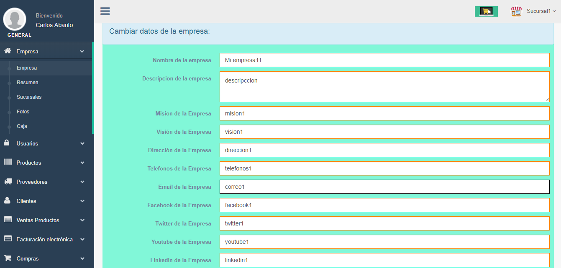
Contiene:
1.1.-Datos de la empresa:
1.2.-Datos de facturación: Beta y Producción
2.-Empresa-Resumen
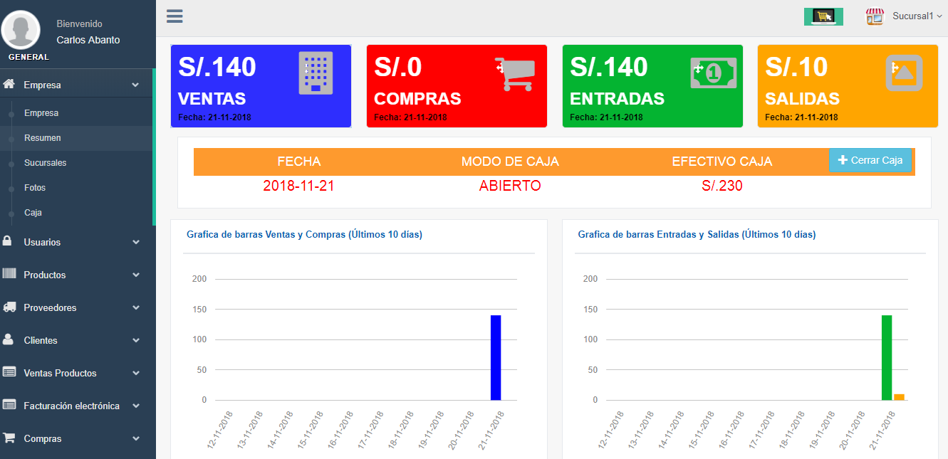
Contiene:
2.1.-Ventas, Compras, Entradas, Salidas y Caja del día de hoy.
2.2.-Para apertura de Caja hacer click en abrir caja e indicar la cantidad en soles de inicio de caja.
2.3.-Para cierre de Caja hacer click en cerrar caja e indicar la cantidad en soles de cierre de caja.
2.4.-Tendencia de ventas, compras, entradas y salidas de los últimos días.
2.5.- Tendencia de ventas, compras, entradas y salidas de los últimos meses.
3.-Empresa-Sucursales:
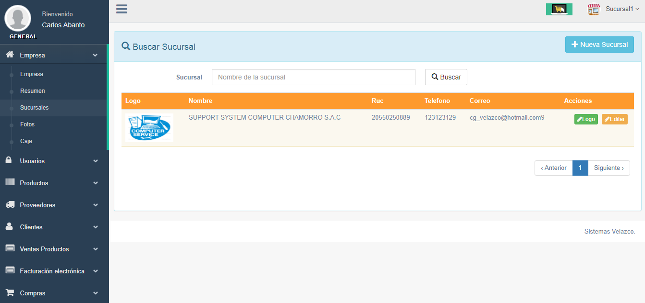
3.1.-Nueva Sucursal: Hacer click en nueva sucursal y rellenar los datos del formulario.
3.2.-Editar Sucursal: Hacer click en editar en una sucursal y cambiar los datos.
3.3.-Cambiar logo: Hacer click en logo e insertar nueva foto del logo de la sucursal.
4.-Empresa-Caja
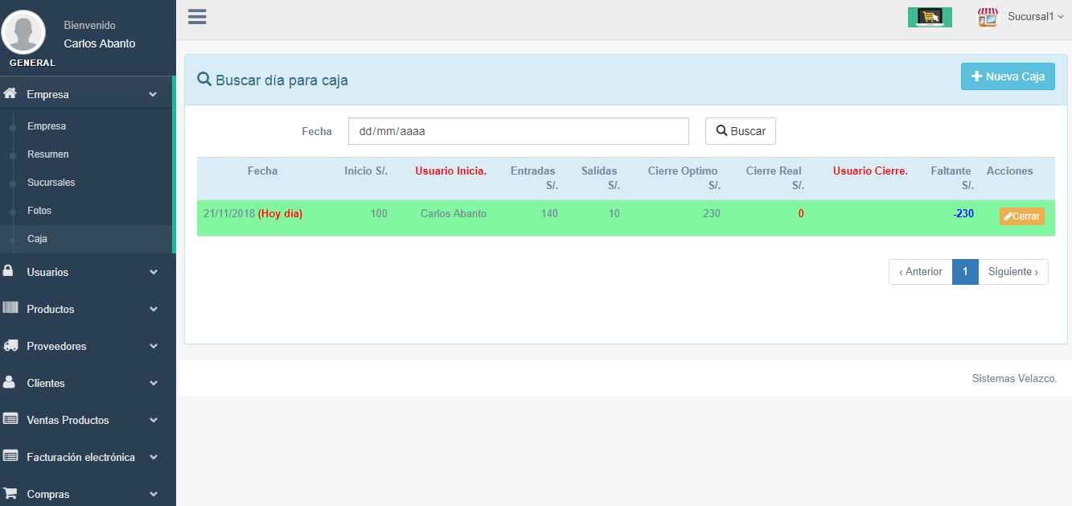
4.1.-Nueva Caja: Hacer click en nueva caja e insertar la cantidad en soles de inicio de caja.
4.2.-Cerrar Caja: Hacer click en cerrar en el día indicado e ingresar la cantidad en soles de cierre de caja para ver si hay faltantes.
5.-Usuarios-Usuarios
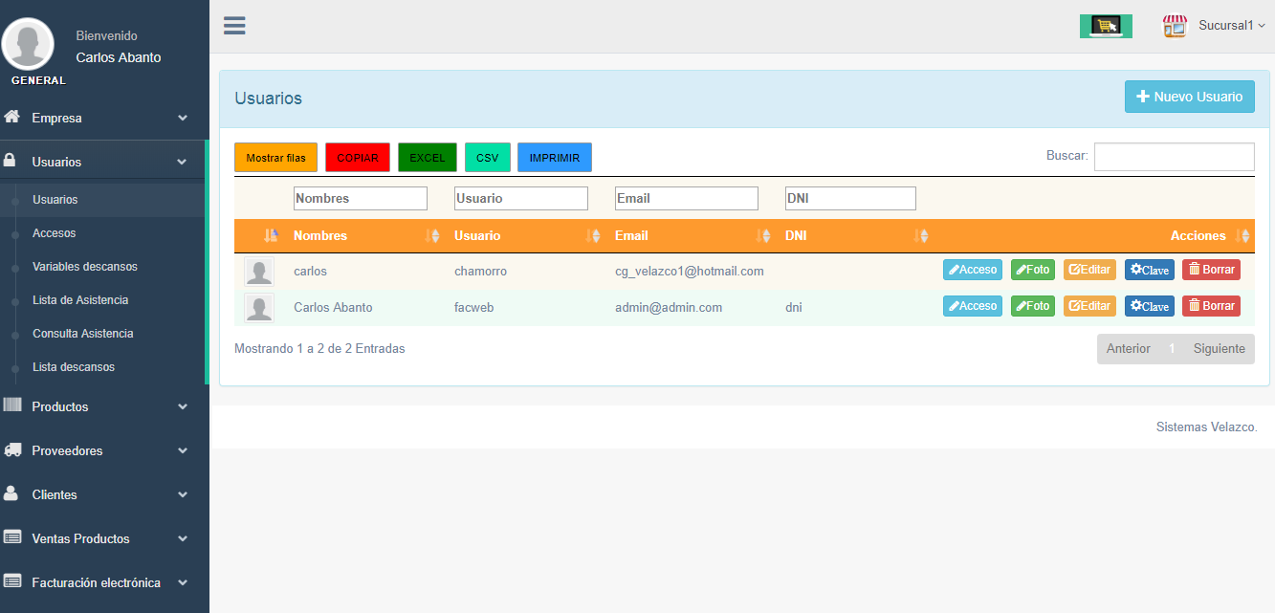
5.1.-Nuevo usuario: Hacer click en nuevo usuario y rellenar el formulario del usuario.
5.2.-Accesos: Hacer click en acceso de un usuario y hacer ckeck en las partes del sistema que el usuario puede acceder.
5.3.-Fotos: Hacer click en foto para cambiar la foto del usuario.
5.4.-Editar: Hacer click en editar para editar los datos de un usuario.
5.5.-Clave: Hacer click en clave para cambiar la contraseña de acceso de un usuario.
5.6.- Borrar: Hacer click en borrar para borrar un usuario siempre en cuando el usuario no haya sido registrado en alguna menú como ventas, compras, etc
6.-Usuario-accesos
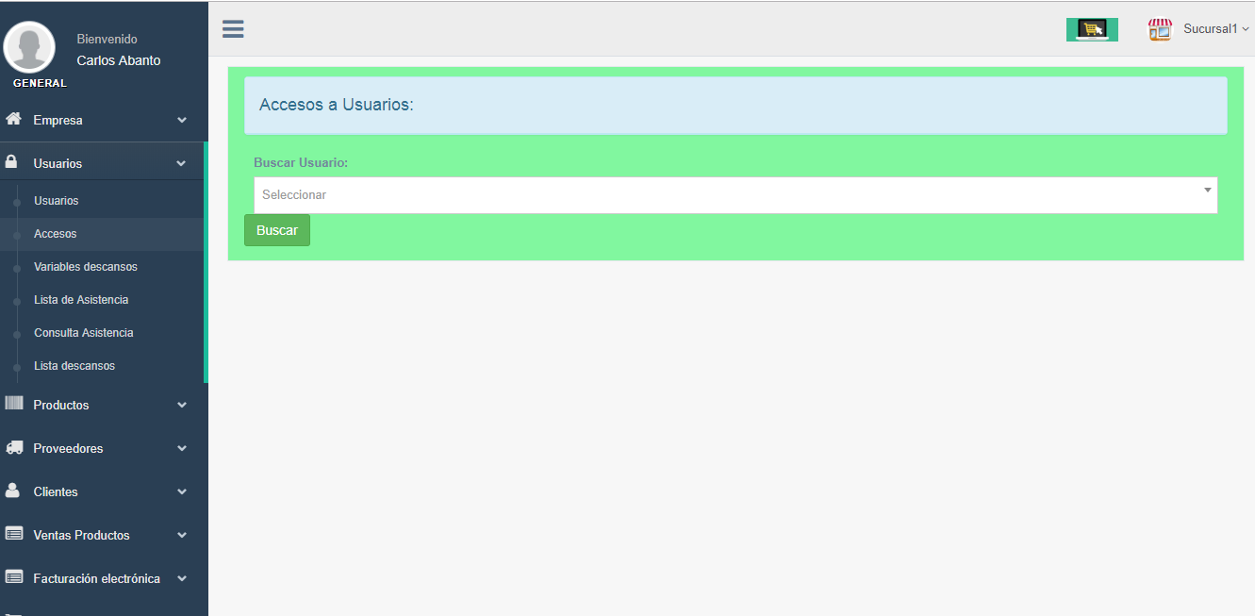
Buscar un usuario en particular y hace check en las partes del sistema que el usuario podrá acceder al sistema
7.-Productos-categorias
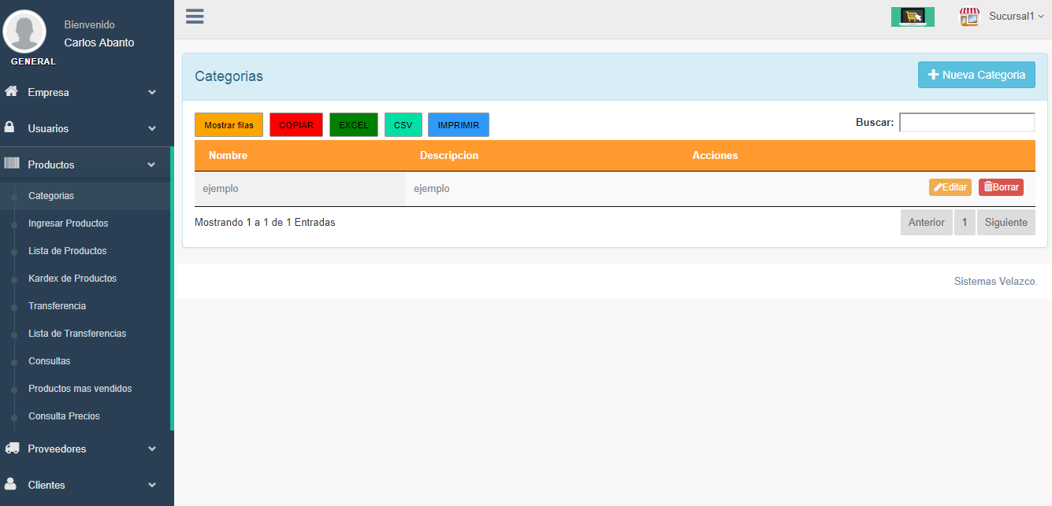
7.1.-Nueva categoría: Hacer click en nueva categoría para ingresar una nueva categoría en el cual están clasificados los productos.
7.2.-Editar: Hacer click en editar para editar los datos de una categoría específica.
7.3.-Borrar: Hacer click en borrar para borrar una categoría siempre en cuando no está enlazado a un producto.
8.-Productos-ingresar productos.
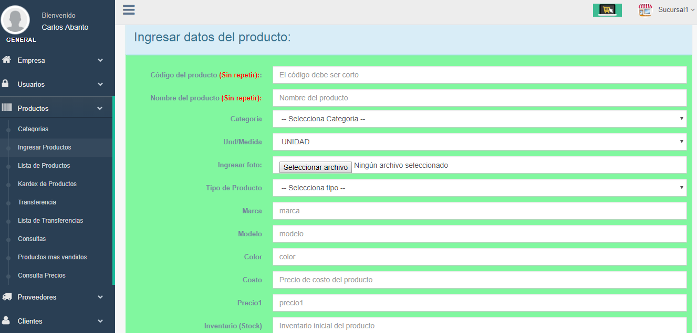
Rellenar los datos del formulario para ingresar un nuevo producto.
9.-Productos-lista de productos.
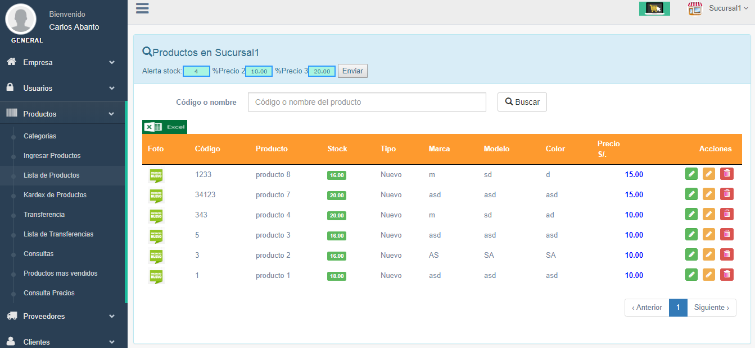
9.1.-Lista de productos: Se muestra la lista de los productos asi como se puede ver el stock.
9.2.-Editar producto: Hacer click en editar(naranja)para editar los datos de un producto específico.
9.3.-Borrar producto: Hacer click en borrar(rojo) para borrar un producto siempre en cuando no este enlazado a una venta, compra, transferencia.
9.4.-Editar fotos: Hacer click en editar fotos(verde) para editar la foto de un producto.
10.-Productos- kardex de productos.
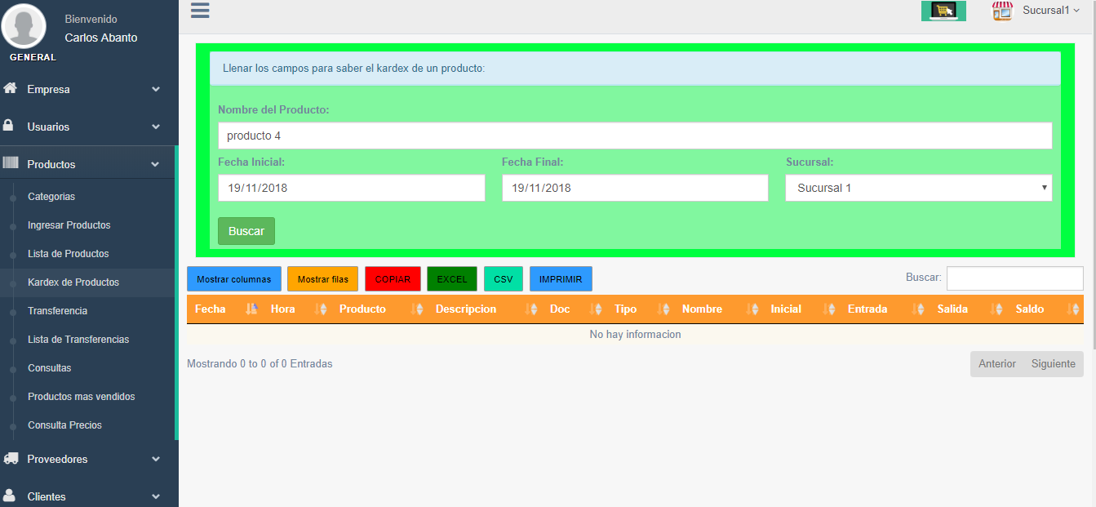
Rellenar el formulario especificando el productos, dos fechas definidas y la sucursal para saber las entradas y salidas de dicho producto.
11.-Productos-transferencia
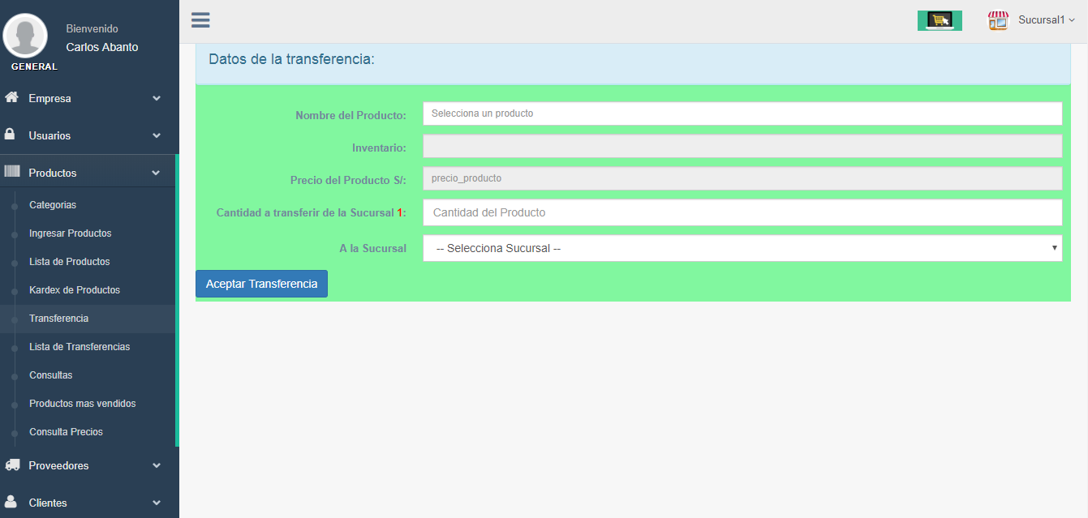.
Rellenar el formulario especificando el producto a ser transferido de una sucursal a otra así como la cantidad de stock de transferencia.
12.-Productos-Lista de transferencias.
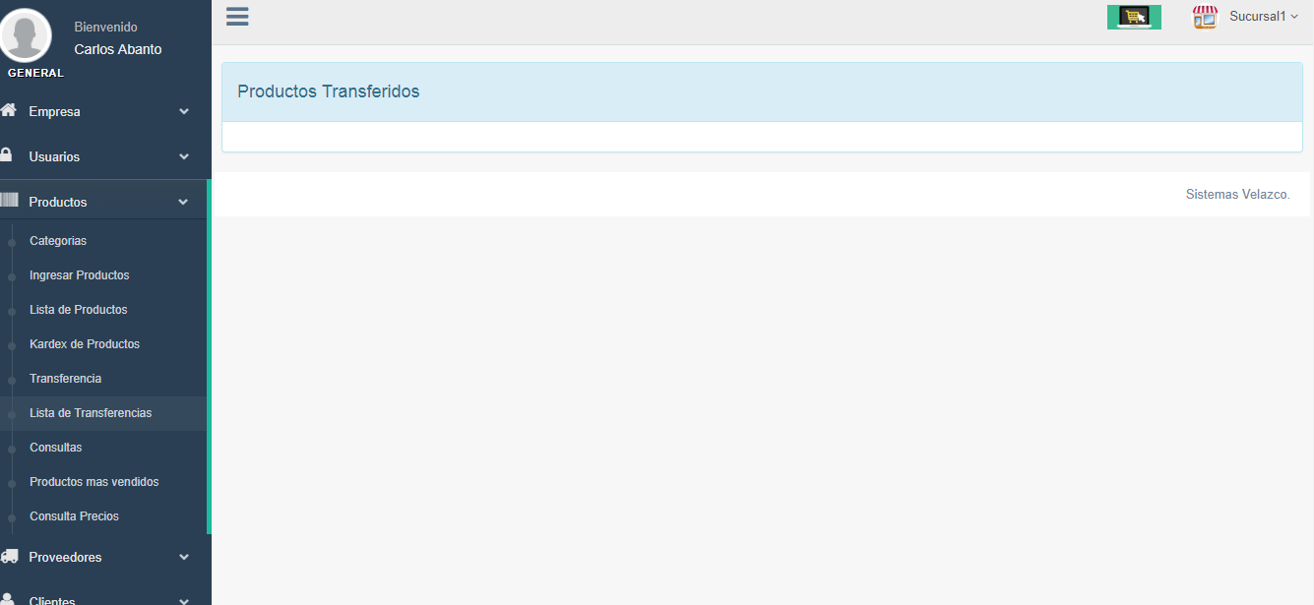
Se indica todos los datos de transferencia de los productos entre sucursales.
13.-Productos-Consultas
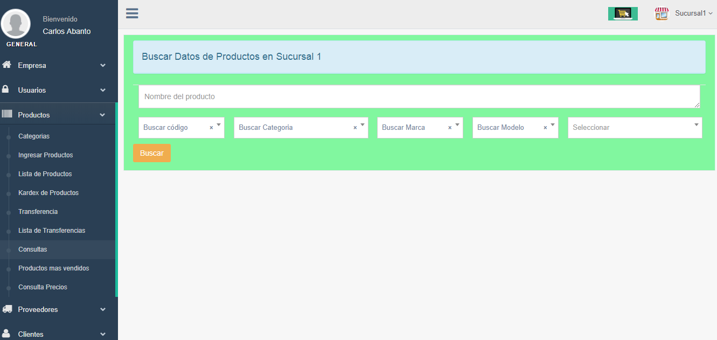
Se puede buscar un producto por código, categoría, marca, modelo y tipo de producto.
14.-Productos-Productos más vendidos
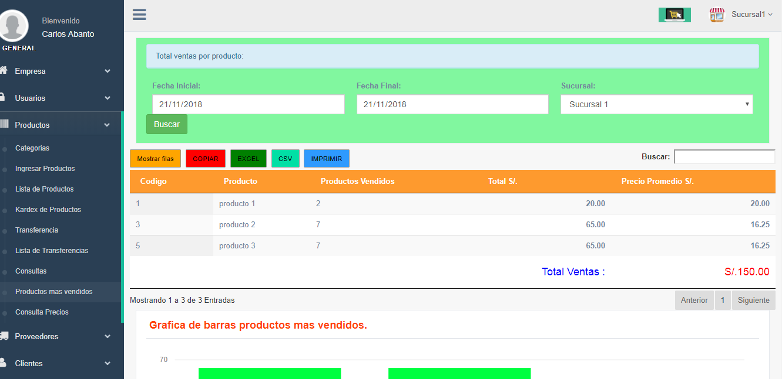
Buscar los productos más vendidos entre dos fechas y una sucursal definida.
15.-Productos- Consulta de precios
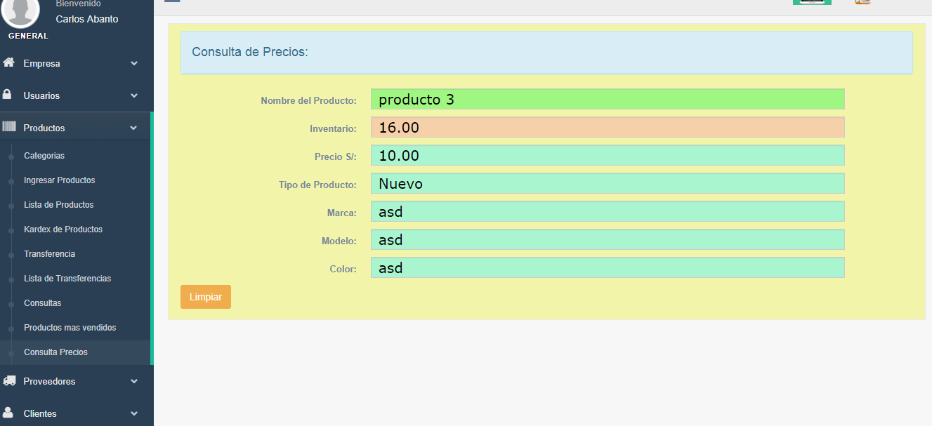
Consultar precio y stock de un producto específico.
16.-Proveedores-Proveedores
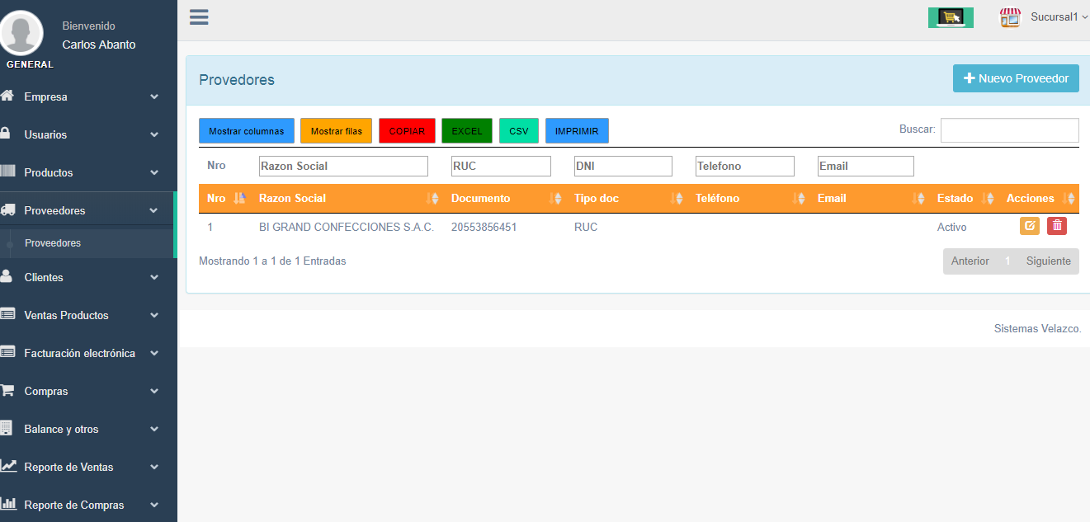
16.1.-Lista de proveedores: Se muestra la lista de todos los proveedores.
16.2.-Nuevo proveedor: Hacer click en nuevo proveedor para ingresar los datos de un proveedor.
16.3.-Editar proveedor: Hacer click en editar(naranja)para editar los datos de un proveedor específico.
16.4.-Borrar proveedor: Hacer click en borrar(rojo) para borrar un proveedor siempre en cuando no este enlazado a una venta, compra.
17.-Clientes-Clientes
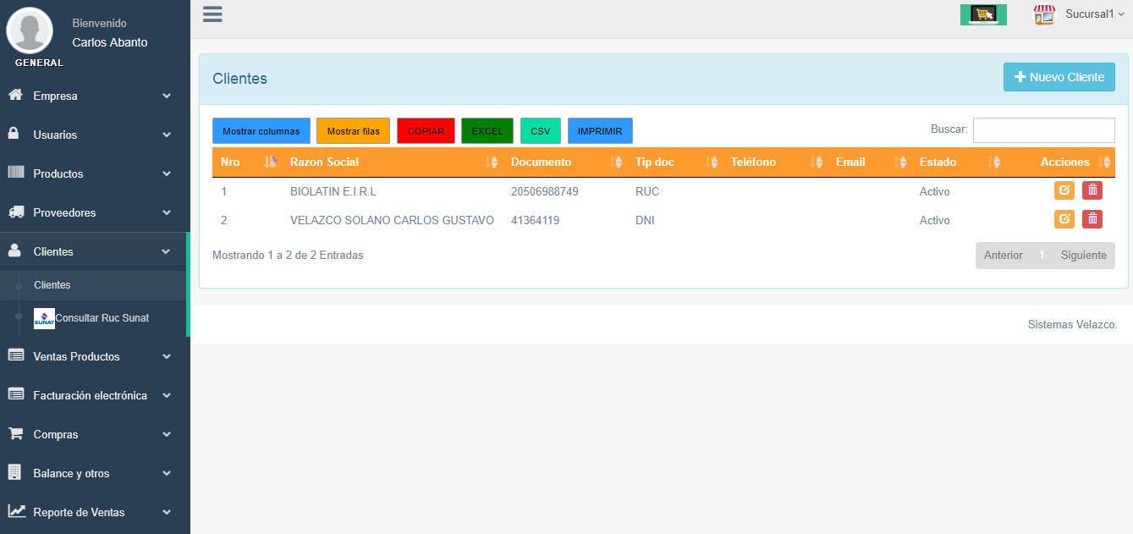
17.1.-Lista de clientes: Se muestra la lista de todos los clientes.
17.2.-Nuevo clienter: Hacer click en nuevo cliente para ingresar los datos de un cliente.
17.3.-Editar cliente: Hacer click en editar(naranja)para editar los datos de un cliente específico.
17.4.-Borrar cliente: Hacer click en borrar(rojo) para borrar un cliente siempre en cuando no este enlazado a una venta, compra.
18.-Ventas de Productos-Conf documentos
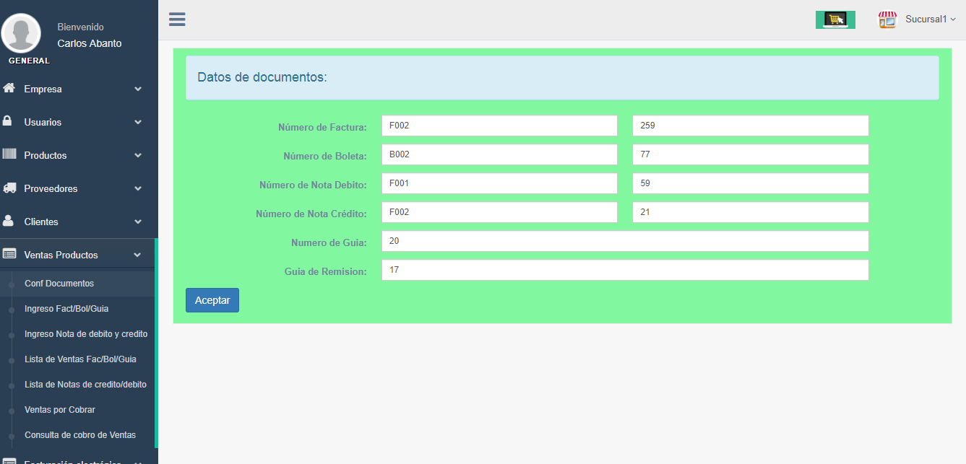
Configurar número de serie de las boletas, facturas, guias, nota de crédito, nota de débito y guía de remisión.
19.-Ventas de productos-Ingreso Fac/bol/guía
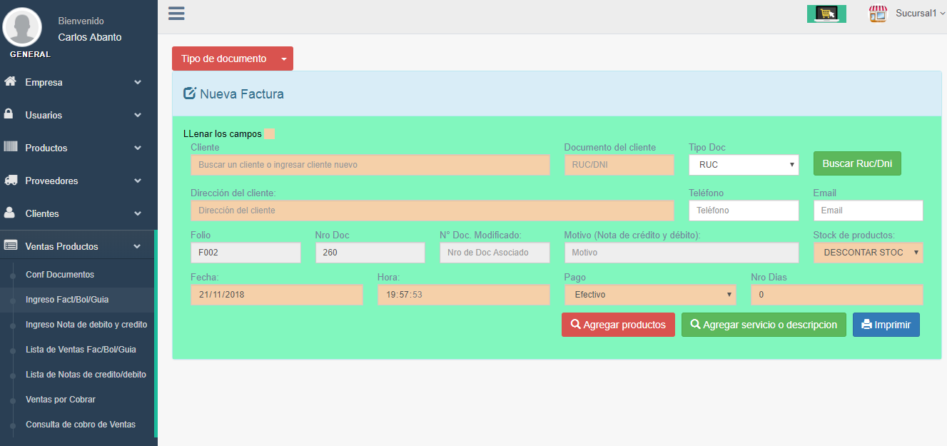
El proceso para realizar una venta es:
19.1.-Tipo de documento: Elegir tipo de documento (factura,boleta o una guía)
19.2.-Cliente: Dos formas de buscar un cliente.
1.-En cliente buscar el nombre del cliente (que se encuentra en la base de datos del sistema)
2.-Buscar por ruc o por dni presionar el botón buscar ruc/dni y aparecerá el nombre y dirección del cliente.
19.3.-Llenar los datos obligatorios de color naranja
19.4.-Productos de la Venta: presionar el botón agregar-productos y agregar los productos indicando precio y cantidad (que no supere el stock) y presionar +
19.5.-Servicio: presionar en el botón agregar servicio o descripción, indicar el precio del servicio y presionar +
19.6.-Guardar Venta: Una vez llenado los datos del cliente y de los productos presionar en el botón imprimir para que la venta sea aceptada.
20.-Ventas de productos-Ingreso nota de débito o crédito:
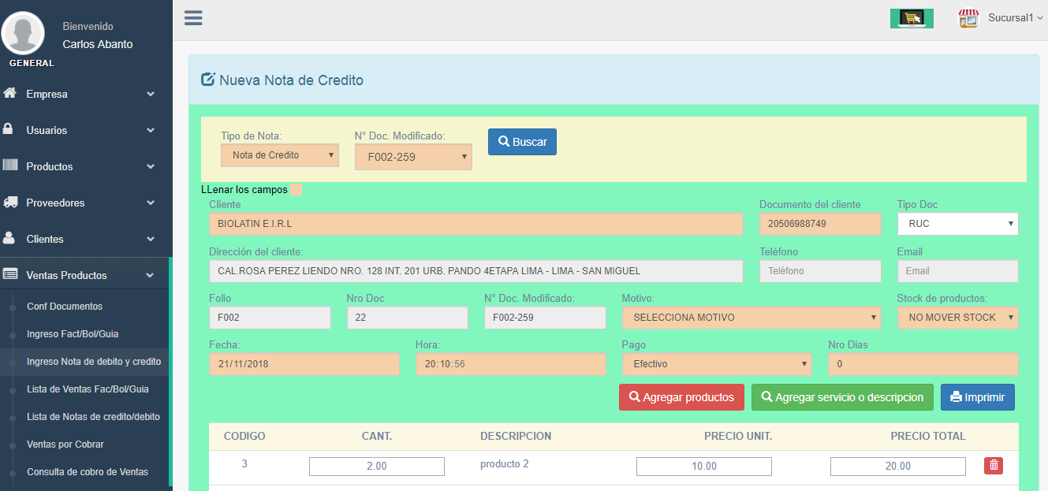
20.1.-Tipo de nota: Elegir tipo de nota, nota de crédito o nota de débito
20.2.-Factura a modificar: Buscar la factura a modificar y lego presionar buscar y aparecerá un formulario rellenado con los datos del cliente y los productos agregados
20.3.-Motivo y Stock: Seleccionar un motivo de la nota y seleccionar si el stock va ser variado (+agrega stock, -descuenta stock y ninguna sino va moverse el stock)
20.4.-Productos o descripción: Con el botón agregar productos se puede insertar otros productos y con el botón agregar servicio o descripción se puede agregar algún detalle más de la nota.
20.5.-Guardar Nota: Una vez llenado los datos de los productos o alguna descripción presionar en el botón imprimir para que la nota sea aceptada.
21.-Ventas de productos-Lista de ventas Fac/Bol/Guia:
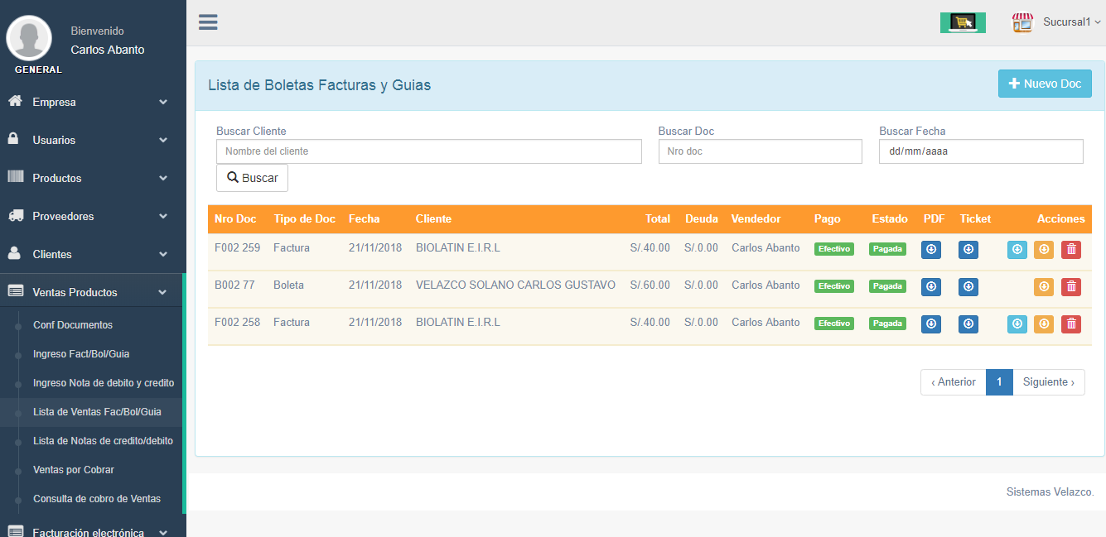
21.1.-Lista de ventas: Muestra la lista de ventas como son las boletas, facturas y guias.
Las guías no son declaradas a la Sunat es un documento interno.
21.2.-Nuevo Doc: Hacer click en nuevo doc para ser re direccionado a realizar una nueva venta.
21.3.-PDF: Muestra el documento en PDF
21.4.-Ticket: Muestra el documento en formato ticket.
21.5.-Guía de remisión: Hacer click en el botón celeste de una venta para anexar una guía de remisión a una factura.
21.6.-Correo: Hacer click en el botón naranja de un documento para enviar dicho documento por correo a nuestro cliente.
21.7.-Borrar: Hacer click en el botón rojo para eliminar una venta.
22.-Ventas de productos-Lista de Notas de Crédito y Débito:
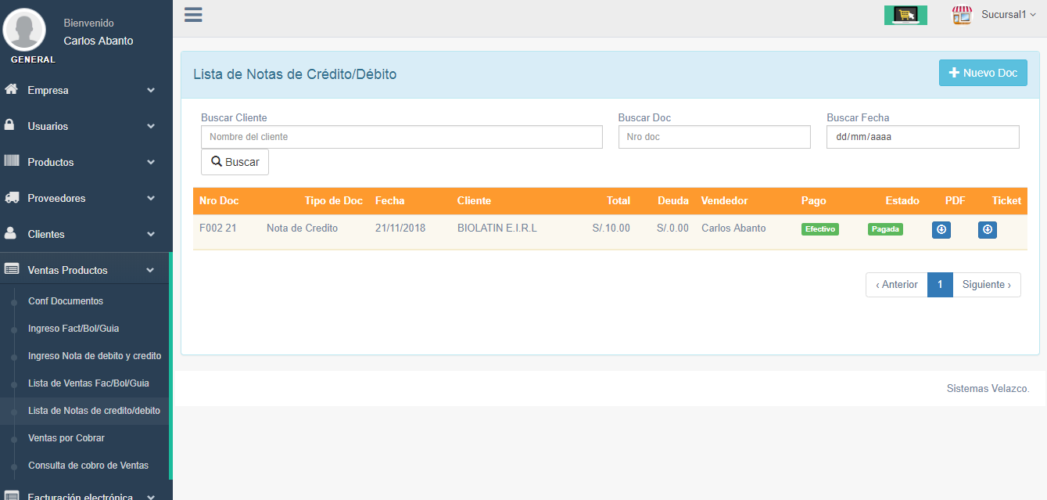
22.1.-Lista de notas: Muestra la lista de notas como son las notas de crédito y débito.
22.2.-Nuevo Doc: Hacer click en nuevo doc para ser re direccionado a realizar una nueva nota.
22.3.-PDF: Muestra la nota en PDF
22.4.-Ticket: Muestra la nota en formato ticket.
23.-ventas de producto – ventas por cobrar
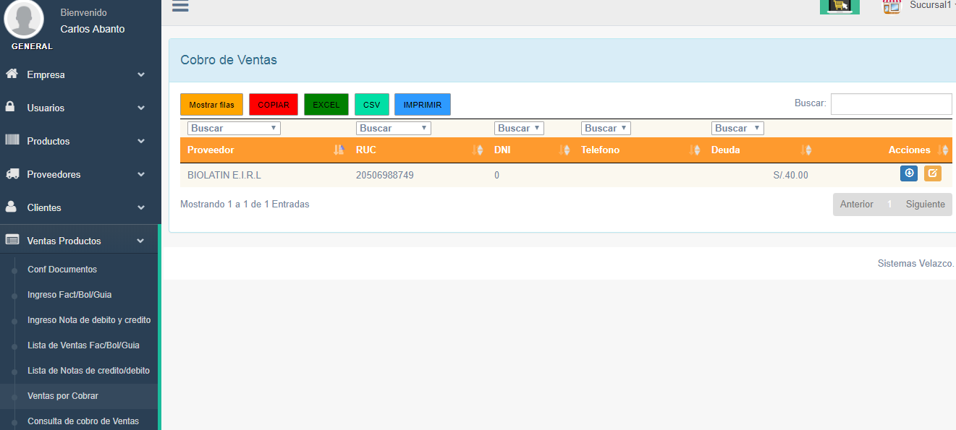
23.1.-Lista de deudas: Muestra la lista de los clientes que tienen una deuda.
23.2.-Descargar cobros: Hacer click en el botón azul de un cliente específico permite ver todos los cobros realizados a un cliente.
23.3.-Realizar cobros: Permite realizar un cobro a un cliente en específico.
Rellenar el formulario donde se indica que campos son obligatorios (color naranja). En el total a pagar especificar lo que se cobrará al cliente.
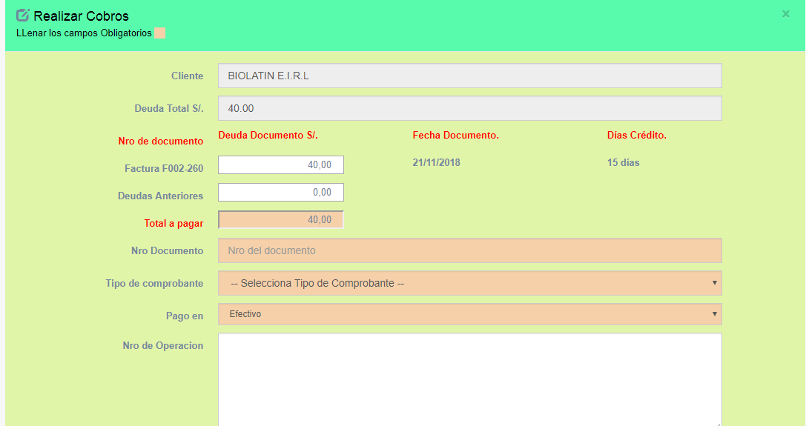
24.-ventas de producto – consulta de cobro de ventas
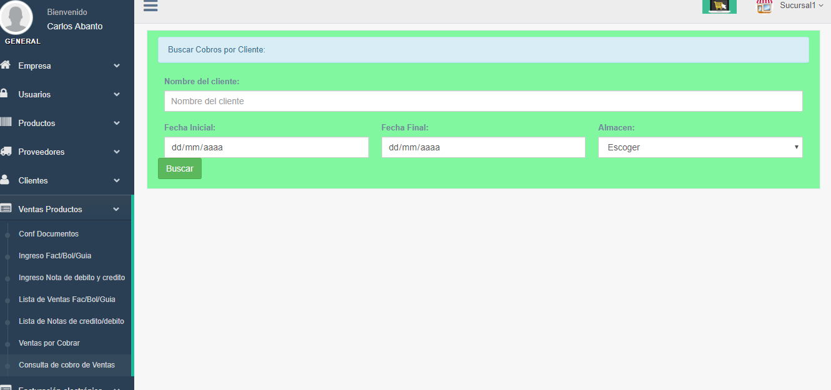
Buscar un cliente específico, dos fechas específicas y una sucursal para ver el detalle de las cobranzas.
25.-Facturación electrónica- Documentos electrónicos.
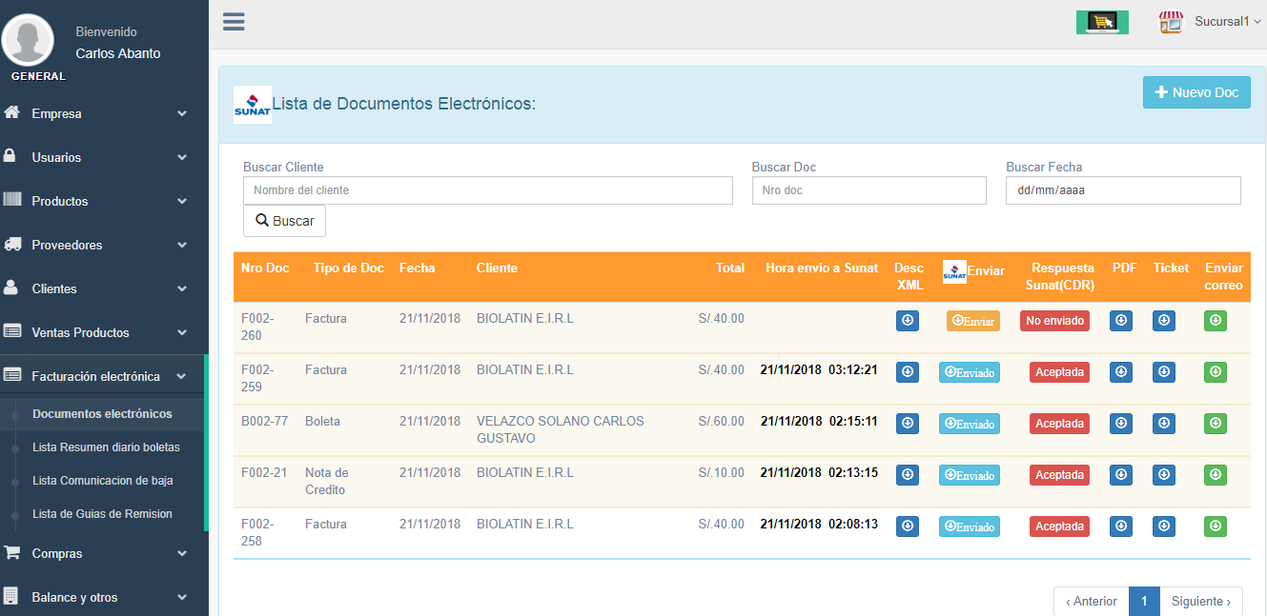
25.1.-Lista de documentos. Permite ver las facturas, boletas, nota de crédito y nota de débito y su estado de envío a la Sunat.
25.2.-Enviar: Con el botón naranja permite enviar el documento a la Sunat.
25.3.-Desc XML: Permite ver el xml a través del cual se envió el documento a la Sunat.
25.4.-Respuesta Sunat (CDR): Muestra un mensaje de aceptado y permite descargar el CDR (respuesta de la Sunat)
25.6.-PDF y Ticket: Permite ver en pdf o Ticket del documento generado.
26.-Facturación electrónica- Lista de resumen diario de Boletas.
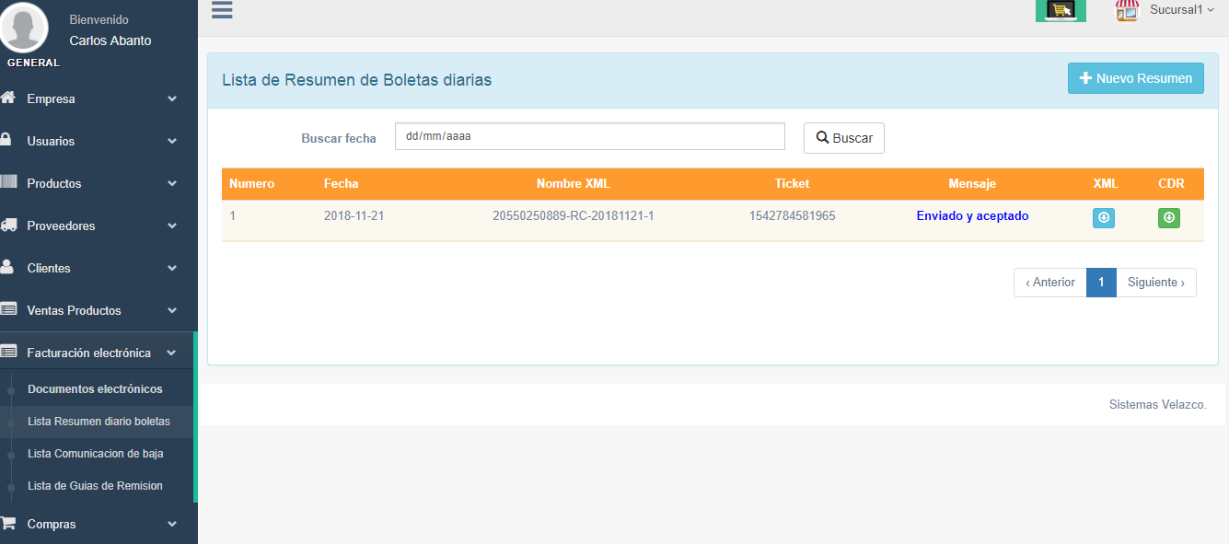
26.1.-Nuevo Resumen: Hacer click en nuevo resumen buscar una fecha específica y generar el resumen diario de boletas de la fecha en mención a través del botón enviar.
26.2.-XML: Muestra la xml a través del cual se ha enviado el resumen de las boletas a la Sunat.
26.3.-CDR: Muestra el cdr o respuesta de la Sunat.
27.- Facturación electrónica- Lista de comunicación de baja.
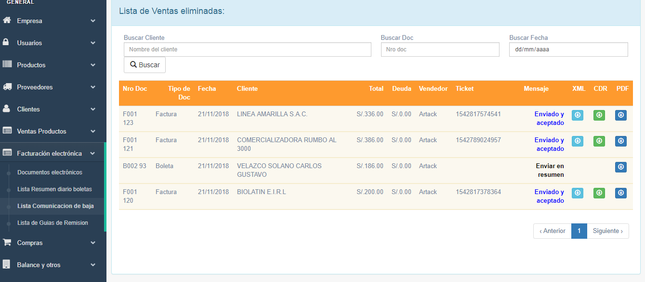
27.1.-Lista de ventas eliminadas: Muestra la lista de todos los documentos eliminados (boletas-facturas).
Las facturas eliminadas son los únicos documentos a enviarse a la Sunat en tanto que las boletas eliminadas son enviadas en Resumen Diario de Boletas.
27.2.-XML: Permite ver el xml generado y que se envió a la Sunat.
27.3.-CDR: Permite ver la respuesta de la Sunat.
28.- Facturación electrónica- Lista de guías de remisión.
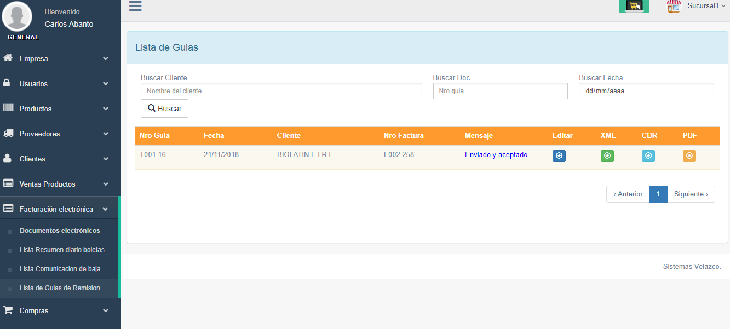
Permite editar la guía y luego enviarse a la Sunat. Una vez enviado se puede ver el xml generado y el cdr (respuesta de la Sunat).
29.-Compras – Compras Fac/Bol
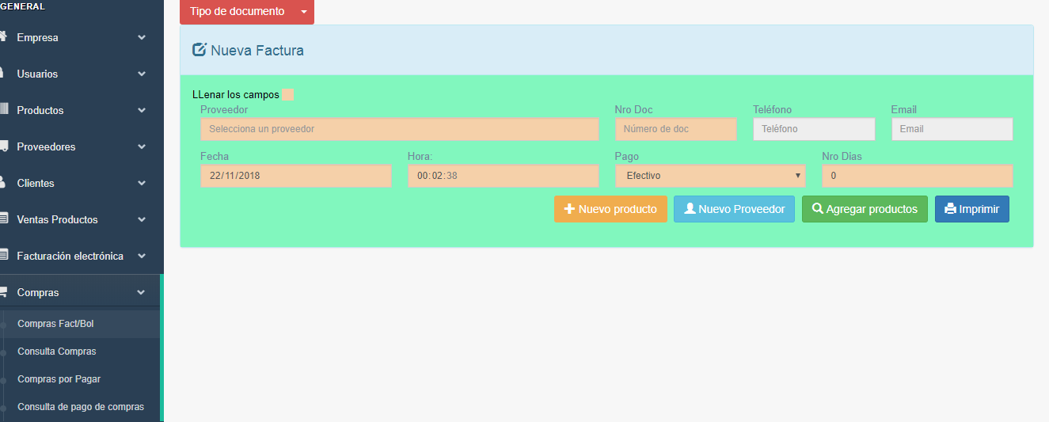
El proceso para realizar una compra es:
29.1.-Tipo de documento: Elegir tipo de documento (factura,boleta)
29.2.-Proveedor: Dos formas de buscar un cliente.
1.-En proveedor buscar el nombre del proveedor o en todo caso si el proveedor es nuevo ingresar al hacer click en nuevo proveedor.
29.3.-Llenar los datos obligatorios de color naranja
29.4.-Productos de la Compra: presionar el botón agregar-productos y agregar los productos indicando precio y cantidad (que no supere el stock) y presionar +
29.5.-Guardar Compra: Una vez llenado los datos del proveedor y de los productos presionar en el botón imprimir para que la compra sea aceptada.
30.-Compras – Consulta de compras
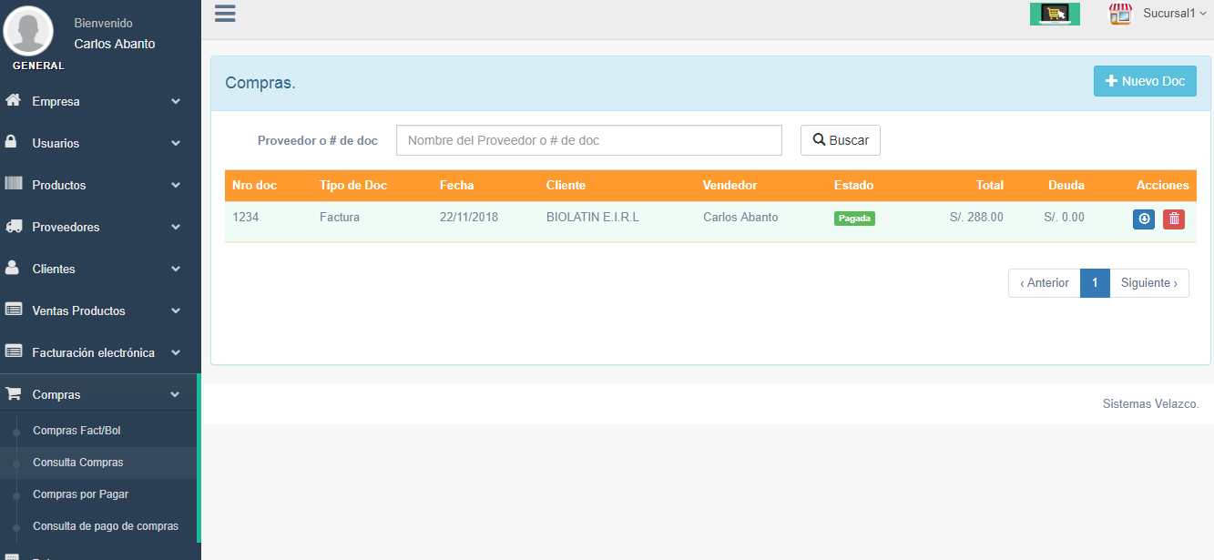
Permite ver todas las compras realizadas.
30.1.-Boton azul: Permite ver el pdf de la compra realizada.
30.2.-Boton rojo: Permite eliminar una compra realizada.
31.-Compras – Compras por pagar.
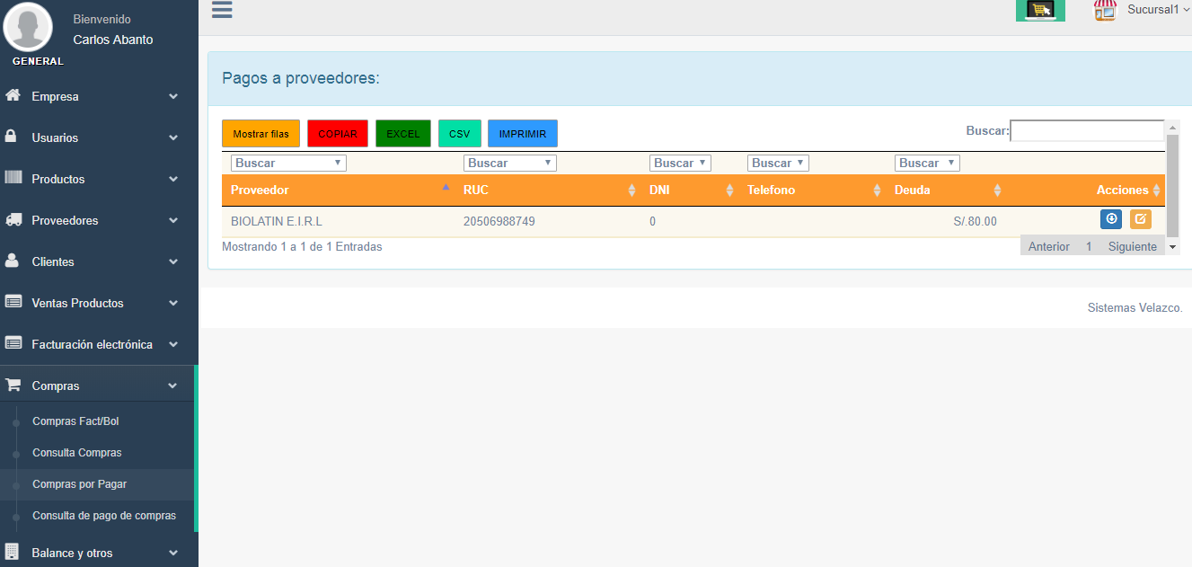
31.1.-Lista de deudas: Muestra la lista de la deuda que tenemos con los proveedores.
31.2.-Descargar pagos: Hacer click en el botón azul de un proveedor específico permite ver todos los pagos realizados a este proveedor.
31.3.-Realizar pagos: Permite realizar un pago a un proveedor en específico.
Rellenar el formulario donde se indica que campos son obligatorios (color naranja). En el total a pagar especificar lo que se pagará al proveedor.
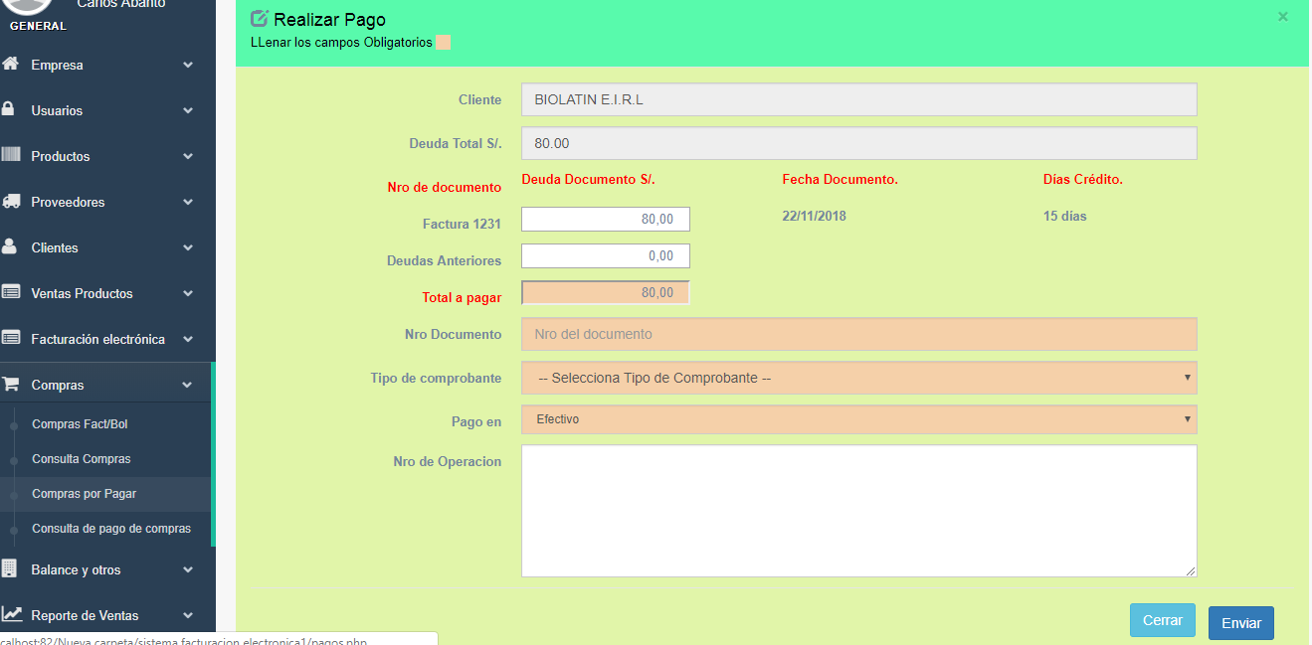
32.-Compras-consulta de pagos de compras:
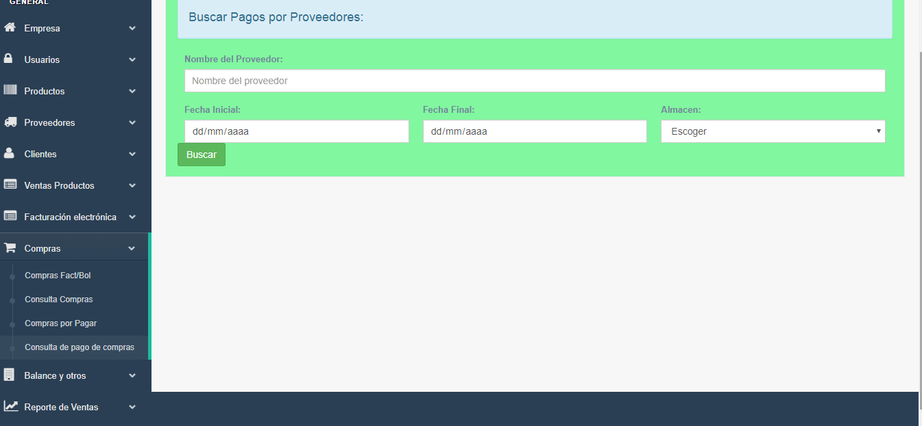
Buscar un proveedor específico, dos fechas específicas y una sucursal para ver el detalle de las pagos.
33.-Balance y otros - Otros Pagos/Cobros
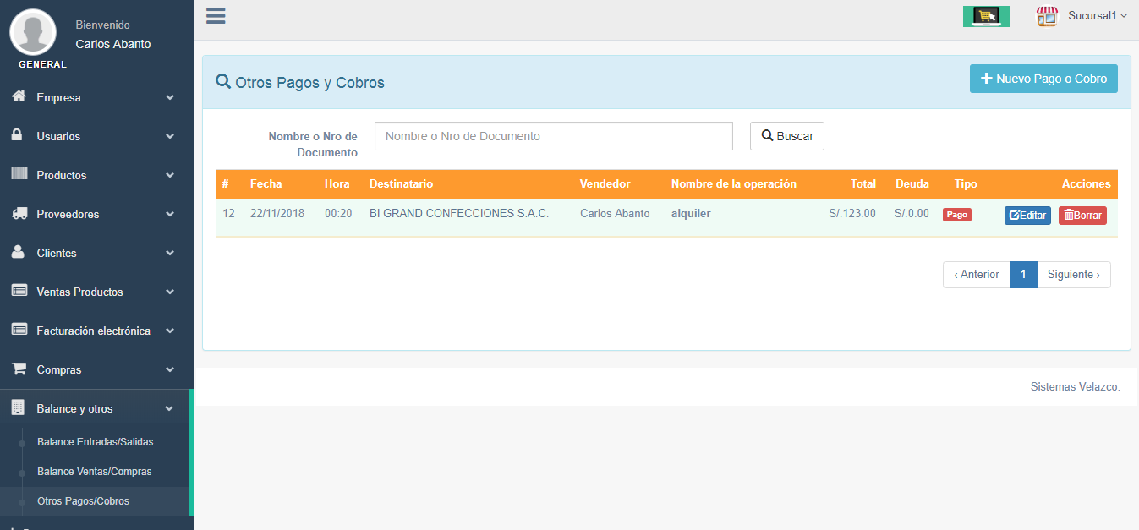
33.1.-Nuevo pago y cobro: Permite hacer un nuevo pago o cobro distinto a las de la ventas o compras
33.2.-Lista de Pagos y cobros:
Con el botón azul se puede editar el pago o cobro
Con el botón rojo se puede eliminar el pago o cobro.
Reportes:
Diarios: Especificar dos fechas para ver la información.
Mensual: Escoger un año específico para ver la tendencia mensual de dicho año.
Anual: El reporte permite ver la tendencia de los últimos siete años.
1.-Balance y otros:
Balance Entradas/Salidas
Ver el balance entradas y salidas entre dos fechas específicas y una sucursal.
Balance Ventas/Compras
Ver el balance ventas y compras entre dos fechas específicas y una sucursal.
2.- Reporte de Ventas
Ventas por vendedor mensual/anual.
Ventas por vendedor diario.
Ventas por cliente mensual/anual
Ventas por cliente diario.
Ventas por producto mensual/anual.
Ventas por producto diario.
Resumen Ventas.
3.- Reporte de Compras
Compras por Vendedor mensual/anual.
Compras por Vendedor diario.
Compras por Proveedor mensual/anual.
Compras por Proveedor diario.
Compras por producto mensual/anual.
Compras por producto diario.
Resumen Compras.

